**Сценарий агитбригады «Выбери жизнь»**

**Цель агитбригады:** пропаганда здорового образа жизни, формирование ценностного отношения к собственному здоровью при помощи углубления знаний о пагубном влиянии вредных привычек на организм.

**Цель руководителя:** формирование социально – активной личности.

**Задачи:**

***1.*** ***Образовательная:*** систематизация и обобщение знаний детей о вредных привычках, дать представление о том, что важнее прививать полезные привычки, чем искоренять вредные.

***2.*** ***Воспитательная***: воспитывать у детей желание вести здоровый образ жизни и пропагандировать его.

***3. Развивающая:*** развивать у детей творческие способности.

**Форма проведения**: агитбригада.

**Участники:** обучающиеся 9 «А» класса МОУ «СОШ № 8»

**Оборудование:** Плакат, свечи

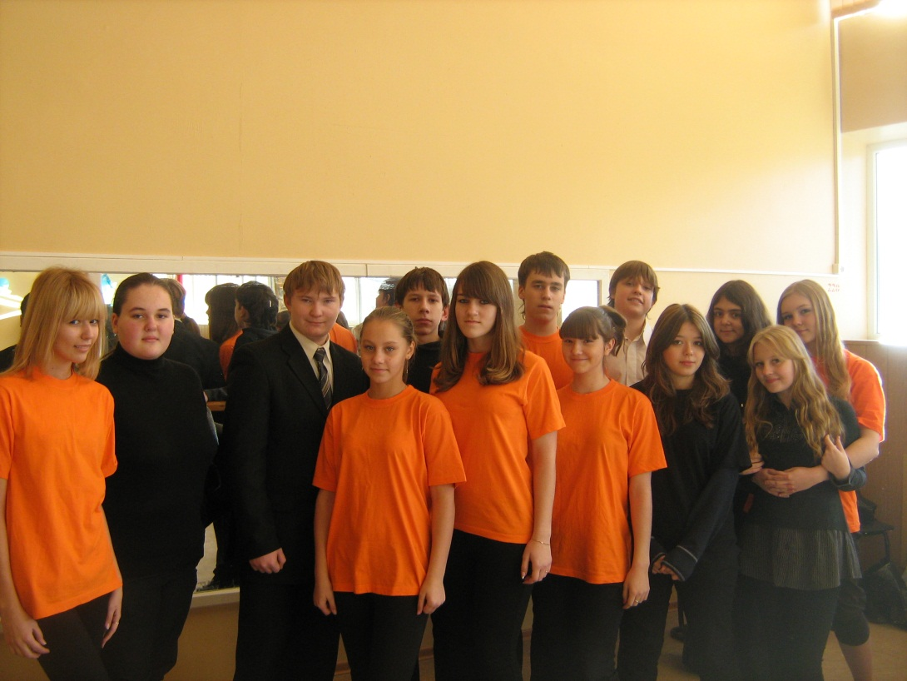

 I блок.

1. *Звучит 1 куплет песни «Есть только миг» (из к/ф «Земля Санникова»)*

*По одному на сцену входят участники, читают свои слова в ритме шага:*

1. Жизнь – на вершины всходить и взойти.

 2. Жизнь – это значит не сбиться  с пути.

 3. Трудно? Но пусть не робеет душа

 4. В снежную бурю, под ветра гуденье, будем карабкаться, трудно дыша.

**Вместе** Жизнь – восхождение! Жизнь – восхождение!

 5. Жизнь – это значит, дорога крута,

 6. Жизнь – это вечно в глазах высота,

 1. Видеть вершину всегда пред собой,

 2. Видеть сквозь бурю, сквозь тучи препятствий,

 3.И по камням, по тропе ледяной всё подниматься, всё вверх подниматься!

 4. Это прекрасно -  жить на Земле!

 5. Встречать рассветы, провожать закаты, любоваться звёздным небом…

*II блок.*

*Набат, звон колокола, группа в черном, на головах в капюшоны проходят за спинами основной группой участников. Все замерли.*

6. И вдруг… Разумом не понять, С рук не смыть, не стереть.

 1. Расползается ВИЧ, приближается смерть!

 2. Друг мой, сосед мой, товарищ и брат! (*подает руки остальным участникам)*

 3. Слышишь тяжёлый и грозный набат?

 4. Кокаин, никотин,  табак, водка, вино!

**Вместе** Места им в жизни быть не должно!

 5. Чтобы СПИД – чума 21 века – не грозил ни мне, ни тебе…

 6. Помоги человек человеку, Чтобы быть человеком вдвойне!

7. Чтение стихотворения:

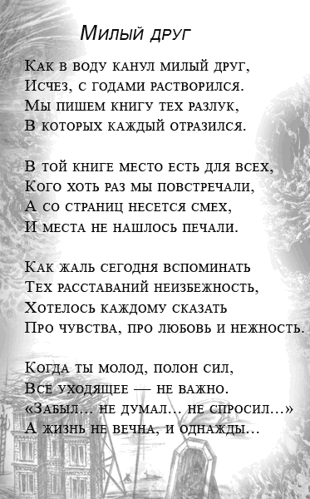

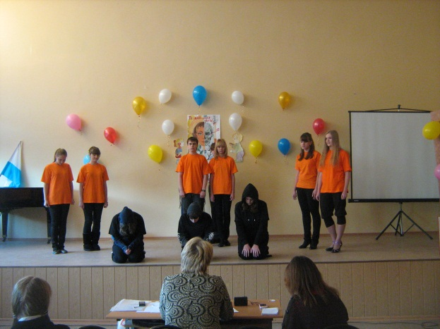**Под «Реквием»**

**1. Я, Иванова Ольга.  Мои родители алкоголики. Я родилась с врождённым порокам сердца и умерла в возрасте 5 лет на операционном столе. Мои родители до сих пор живы.**

 1. Ещё Гиппократ утверждал, что пьянство – причина слабости и болезненности детей. У пьющих родителей ребёнок может родиться с физическими или умственными пороками.

 2. Учёные установили, что с пьянством связано 45% детской беспризорности, 75% детской преступности, 96% убийств.

3. Алкоголь – похититель рассудка, заглянешь в стакан – охватит дурман, а где опьянение – там и преступление.

**2. Я, Петров Дима. Мой отец постоянно курит, прямо на кухне. Но раком лёгких почему-то заболел я. После длительного лечения, не выдержав боли, я выбросился из окна. Мне было 14лет.**

 3. По статистическим данным страны СНГ находятся на 3 месте по количеству детских суицидов. В России на каждые 100 тысяч человек – 34 ребёнка совершают суицидальные попытки.

**3. Я, Фролова Катерина. Я стала употреблять наркотики, когда училась в училище. Думала, что только попробую. Умерла в 17 лет от передозировки.**

  4. Наркомания – «белая смерть»,  «смерть в таблетках», ее так называют по белому цвету героина. Как не попасть в ее сети, если сегодня предложить таблетку экстази могут на дискотеке или даже в школе?

5. Наркомания – в переводе с греческого – оцепенение, безумие, восторженность. Наркомания – это непреодолимое влечение, вызывающее эйфорию, оглушение, наркотический сон.

6. В нашей стране на учёте в наркологических диспансерах находится около 10 тысяч наркоманов. Хотя достоверная цифра в 10-20 раз больше. Среднестатистический наркоман очень молод - не старше 25 лет.

III блок.

1. *Выразительное чтение, фон «Аве Мария»:*

...Двадцатый век. Сороковые.

Подставив раненную грудь,

Непокоренная Россия

Фашисту заступает путь.

И, утеряв рассудок здравый,

Предчувствует конец палач.

А под его пятой кровавой –

Расстрелы, пытки, детский плач.

...На трупах трупы, в небо глядя, и вдруг у ямы на краю:

"Не убивайте меня, дядя,

А я вам песенку спою".

Дрожа и заикаясь, прямо

Из груды неостывших тел,

Ребенок над сестрой и мамой

Зверью про зайчика запел.

...Век 21…

Народы страну прославили трудом,

Но все полнее с каждым годом

Недетским горем детский дом.

За что мальцу в четыре года

Дают за совесть, не за страх,

Беду великого народа

Нести на тоненьких плечах?!

Проснувшись плачет он ночами

И – рвется пониманья нить –

Не отдавайте меня маме,

Мне страшно, мама будет бить...

Очнитесь люди: плачут дети...

...Скажи, великий мой народ,

За тех сирот фашист в ответе,

А кто – за нынешних сирот

1. Вглядись, планета, в их глаза - своё увидишь отраженье.

 2. Смотреть и не смотреть нельзя. В них приговор и нет прощенья.

 3. Останови, планета, бег! Чтоб каждый мог других услышать,

4. И чтобы  каждый человек обрёл свою надежду выжить.

*Подходят по одному дети в чёрных одеждах и снимают капюшоны:*

1. Как страшно жить в кромешной тьме! Свой путь ты правильно найди.

 2. Чтобы всегда тебе и мне был свет надежды впереди.

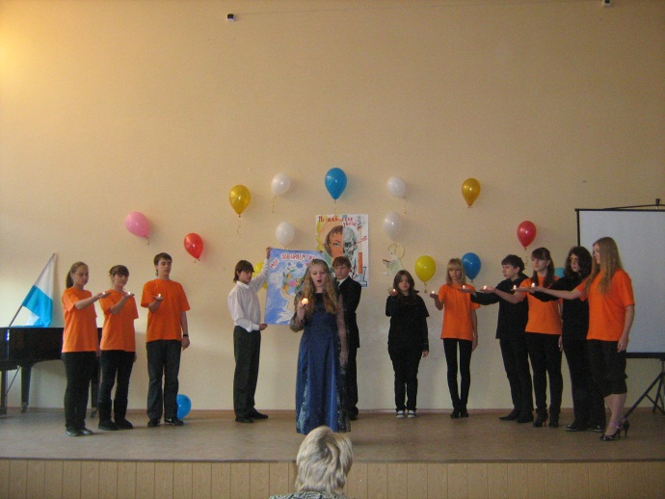 3. У всех есть выбор: быть или не быть – Земля в цветах или огонь в потёмках.

1. Нельзя нам так бездушно хоронить то,  что на свете вверено потомкам!

2. И мы повторяем на всех языках:

**Вместе.** Тревога! Проснитесь, люди!

 3. Спасенье планеты в наших руках – другого шанса не будет.

*Весь III блок проходит на фоне «Аве Марии» в исполнении участницы агитбригады. Все участники поднимают зажженные свечи.*